Şekil 1. Glukoz kategorilerine göre primer outcome sıklıkları
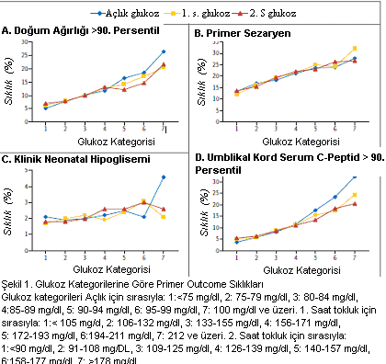
Kaynak 9’dan adapte edilmiştir.

